ПЗ 3.5 0501

Діалплан є важливою складовою управління телефонними дзвінками і може мати різні функції залежно від конкретної системи телефонії. Ось деякі загальні аспекти та можливості, які можуть бути включені в діалплан:

*Маршрутизація дзвінків*: Діалплан визначає, які дзвінки будуть спрямовані до конкретних внутрішніх абонентів або зовнішніх номерів. Він може враховувати різні критерії, такі як номер, що набирається, години роботи, приоритетність тощо.

*Переадресація дзвінків*: Діалплан дозволяє встановлювати правила переадресації дзвінків. Наприклад, ви можете налаштувати автоматичну переадресацію на інший номер, коли абонент не відповідає або зайнятий.

*Черги дзвінків*: Діалплан може керувати постановкою дзвінків у чергу, особливо в системах колл-центрів. Він визначає правила, за якими дзвінки розподіляються між операторами або розташовуються у черзі на подальше обслуговування.

*Голосова пошта*: Діалплан може включати правила для обробки голосової пошти. Він визначає, які опції доступні абонентам для прослуховування, видалення або переслуховування голосових повідомлень.

*Інтерактивні голосові відповіді (IVR)*: Діалплан може дозволяти створювати складні IVR-меню (голосове меню з інтерактивними опціями). Ви можете налаштувати опції, щоб абоненти могли вибирати різні напрямки або функції, натискаючи відповідні клавіші на телефонному апараті.

*Модифікація номера*: Діалплан може надавати можливість модифікувати вихідний або вхідний номер дзвінка. Це може включати додавання або видалення цифр, заміну певних частин номера та інші маніпуляції з номером.

*Взаємодія з базами даних*: Діалплан може мати можливість взаємодіяти з базами даних для отримання додаткової інформації про абонента або виконання додаткових операцій.

**Налаштування IP телефону Grandstream**

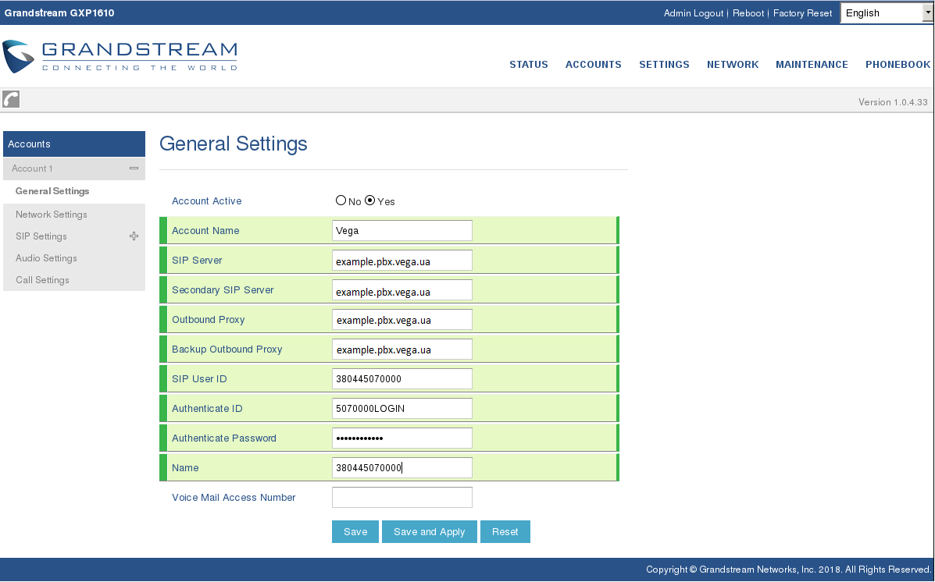

a. Account Name - довільно

b. SIP Server і тд- Вказуємо IP адресу сервера.

c. SIP User ID, Name- номер телефону.

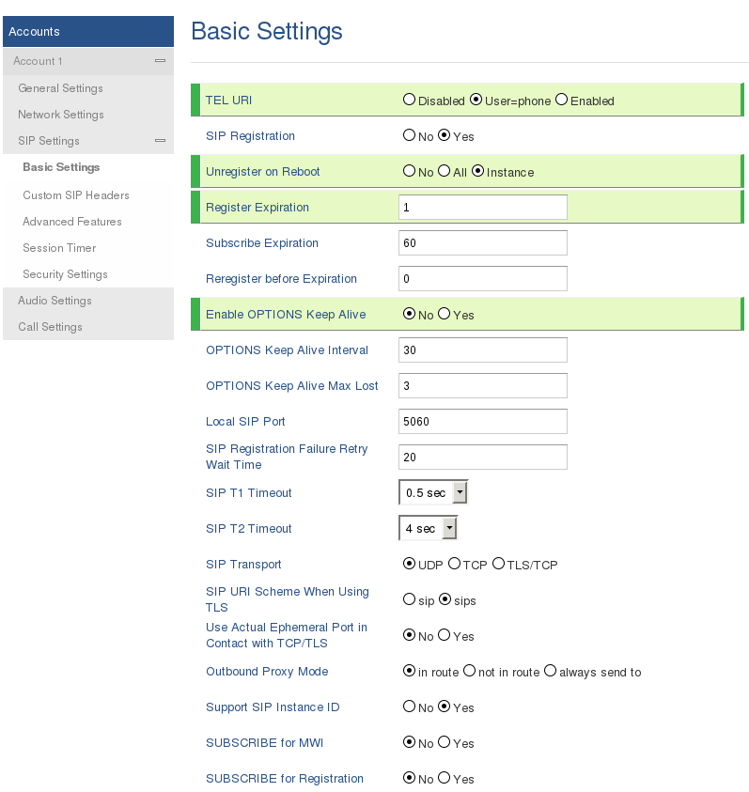

Register Expiration- встановити відповідно до рекомендацій.

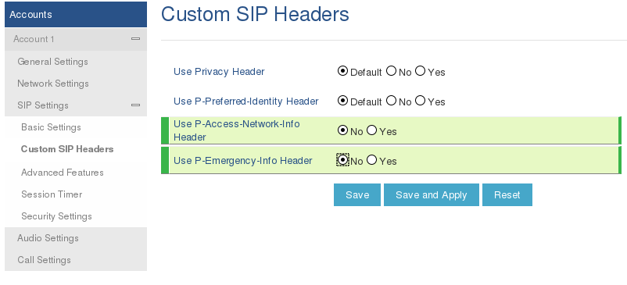

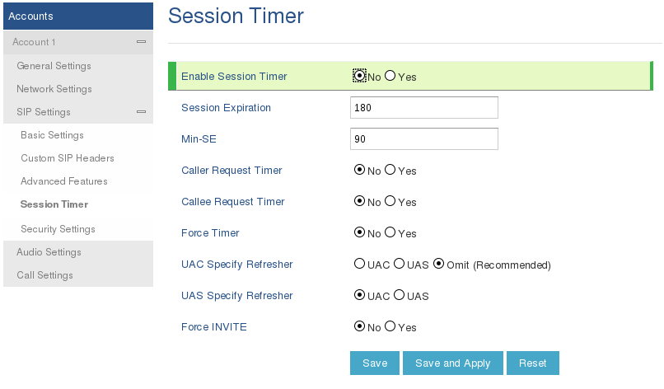

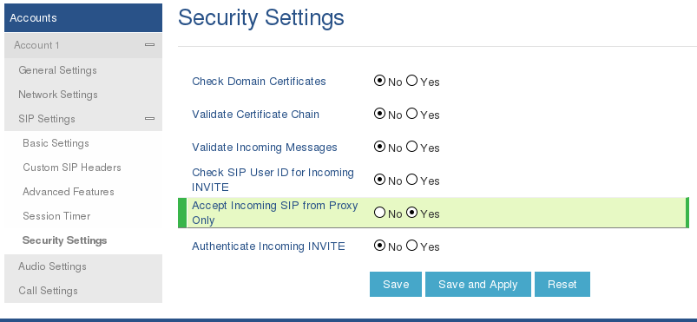

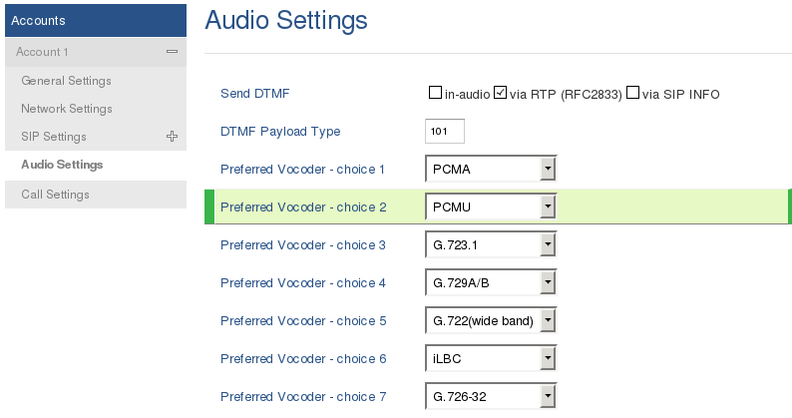

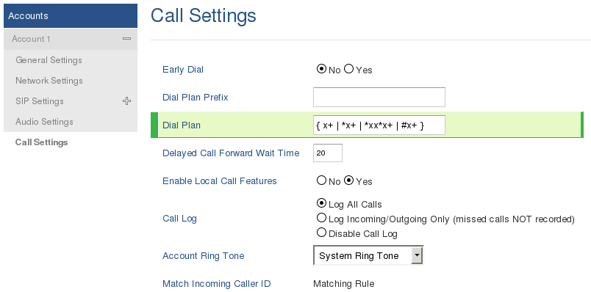

В Dial Plan додати " | #x+"- для передачі символу "#".

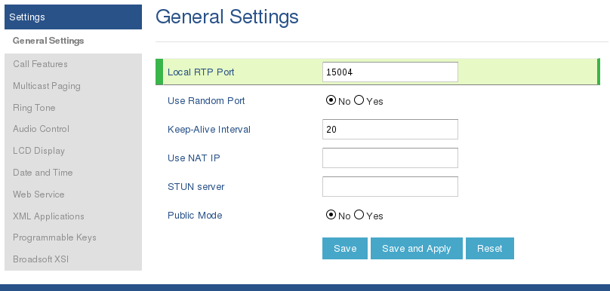

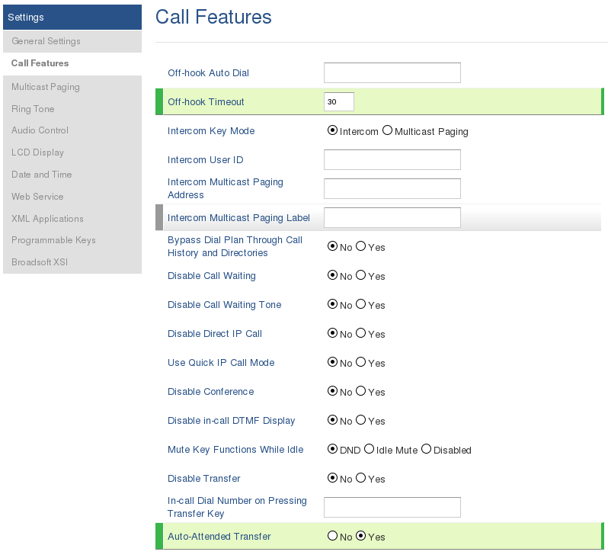

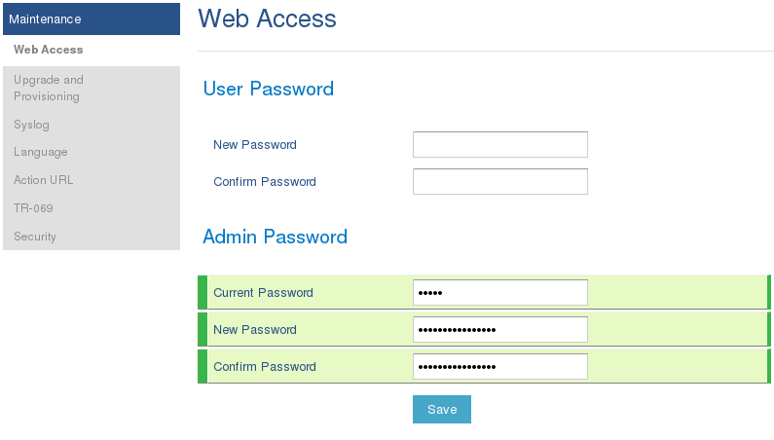

Встановити новий пароль, який відповідає вимогам безпеки.

